Консультация для родителей
«Новогодние каникулы вместе с ребёнком»
В России новогодние праздники продолжаются около десяти дней. Далеко не все взрослые знают, чем занять себя в это время. Для тех, кто имеет возможность выехать на отдых по турпутевкам, такой проблемы нет, но, к сожалению, таких немного пока еще в России.
Новогодние каникулы вместе с ребенком.
Дорогие родители, впереди нас ждут 10 дней новогодних праздников. Выделите время общению с ребенком.
Вы можете:
– Сходить с ребенком на Новогоднее представление или на детский спектакль.
А после обязательно обсудите с ребенком, что он видел: какие были главные герои, что они делали, что чувствовали, положительные это герои или отрицательные. Пусть ребенок перескажет сюжет бабушке (папе, сестре). Порасспросите, что еще запомнилось ребенку. Расскажите, что на Вас произвело наибольшее впечатление. Пусть дома ребенок нарисует главных героев или какую-нибудь сценку, поиграет в такую же сказку или придумает свое продолжение. Город красиво украшен к новогодним праздникам.-
Сходите на главную елку. Прогуляйтесь по центру города.
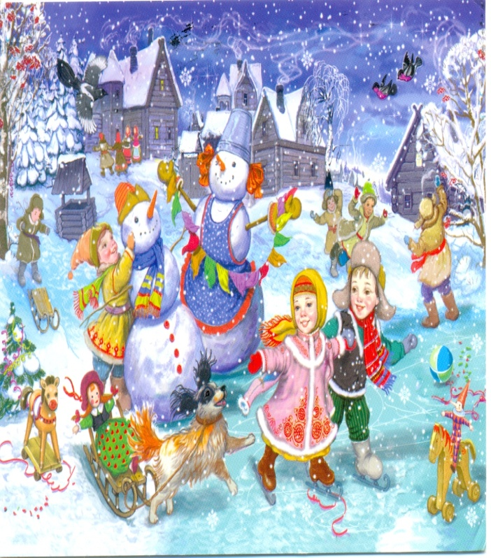
Обратите внимание ребенка на украшения, огни и прочее. Обязательно расскажите, что там происходит, какие люди работают – профессии, где учились, есть ли форменная одежда, что они делают и для кого.
– Погуляйте на детской площадке (но не в своем дворе!).
Повеселитесь вместе.
Не забывайте о безопасности!
Можно придумать еще много развлечений. Или просто почитайте, поиграйте вместе с ребенком в его уголке дома.
Счастливого Нового года и Рождества!
Труфман К. Б.

